清漪园植树活动项目采购需求

一、项目概况
该项目位于石岐街道沙咀生态公园内，东临康华西路，北临奇遇时光乐园，西临港口河，南临石岐河。项目主要建设内容为：在公园内部指定区域种植紫花风铃木、樟树、木棉等树木共50株（苗木由采购单位提供），制作安装纪念标志石一块。
- 种植地点示意图
目前计划在公园内部（详见场地现状图）种植树木50株，其中包括紫花风铃木23株、香樟18株、木棉9株（详见种植设计图）。
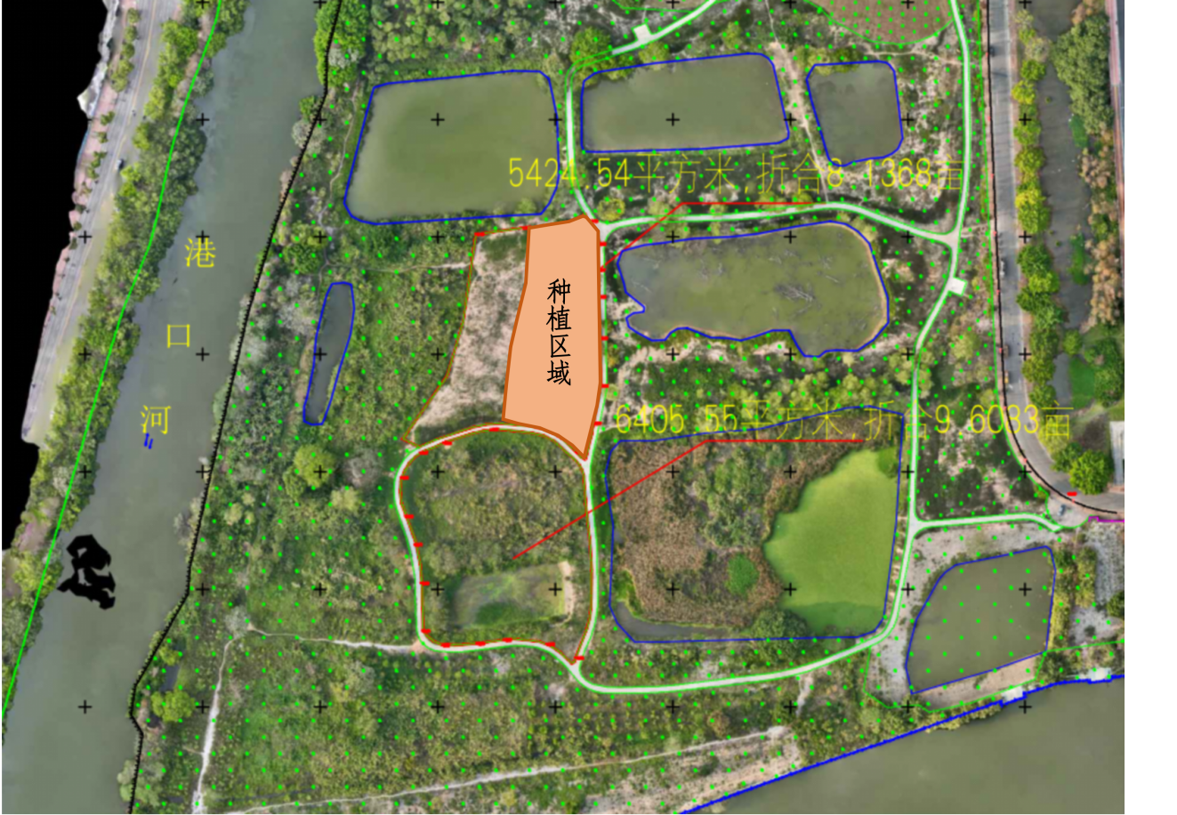
场地平面图
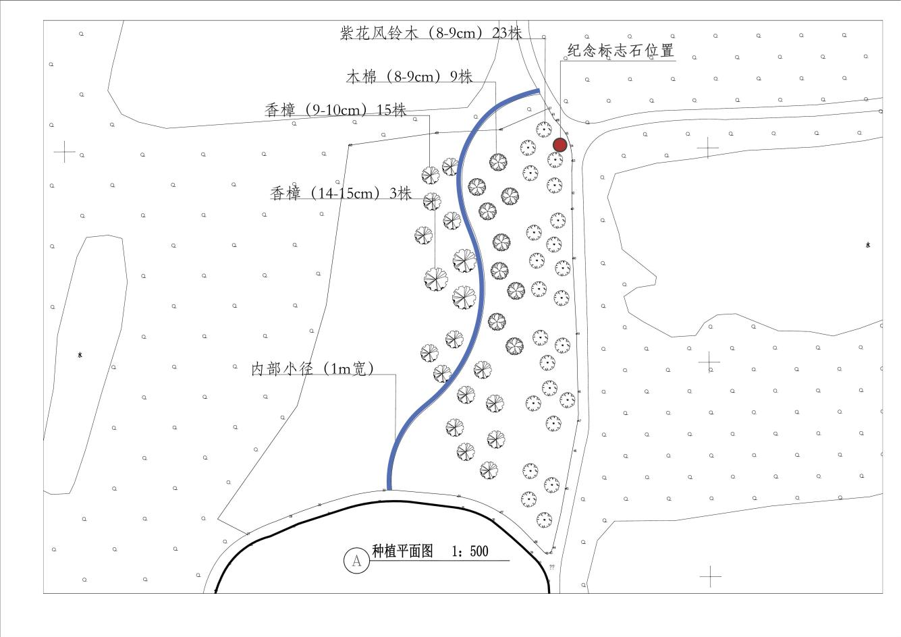
种植设计图
以上苗木种植的点位分布和苗木种类、数量供参考，具体种植要求以采购单位实际需求为准，可结合立地条件做适当调整。
- 工程量及投资
序号 | 项目名称 | 项目特征描述 | 计量  单位 | 工程量
1 | 樟树，胸径14-15cm | - 乔木种类：樟树(甲供）  2．乔木规格：胸径14-15cm，  种植穴不小于150cm*150cm*100cm  3．养护期：12个月，洒水车淋水  4．包含苗木运输（含二次运输）、吊装、种植人工、后期管养 | 株 | 3
2 | 樟树，胸径9-10cm | 1．乔木种类：樟树(甲供）  2．乔木规格：胸径9-10cm，  种植穴不小于150cm*150cm*100cm  3．养护期：12个月，洒水车淋水  4．包含苗木运输（含二次运输）、吊装、种植人工、后期管养 | 株 | 15
3 | 木棉，胸径8-9cm | 1．乔木种类：木棉(甲供）  2．乔木规格：胸径8-9cm，  种植穴不小于150cm*150cm*100cm  3．养护期：12个月，洒水车淋水  4．包含苗木运输（含二次运输）、吊装、种植人工、后期管养 | 株 | 9
4 | 紫花风铃木，胸径8-9cm | 1．乔木种类：紫花风铃木(甲供）  2．乔木规格：胸径8-9cm，  种植穴不小于150cm*150cm*100cm  3．养护期：12个月，洒水车淋水  4．包含苗木运输（含二次运输）、吊装、种植人工、后期管养 | 株 | 23
6 | 树木支撑架 | 钢管支撑，一套3支 | 套 | 50
7 | 无机肥(复合肥) | 无机肥(复合肥) | kg | 104.105
8 | 有机肥 | 有机肥 | t | 0.7847
9 | 余土外运 | 余土外运 | m³ | 112.5
10 | 种植土回填 | 优质种植土（泥炭土）回填（含运输费） | m³ | 90
11 | 场地清理 | 1.异地处理生长势差、枯死木；2.场地平整；3.清理杂树、杂藤 | ㎡ | 5424.54
12 | 纪念标志石制作及安装 | 纪念标志石制作及安装（黄蜡石，高度约1.8米、宽度约1.6米、厚度约0.8米左右） | 块 | 1

四、项目工期
按照项目施工技术要求，以采购单位实际需求为准；苗木种植验收合格后进入管养期。
五、验收质量要求：
1、本工程严格按国家、省、市现行的质量评定标准和施工验收规范、规程进行施工和验收，苗木成活率不低于90%。
2、成交供应商必须负责并保证本工程通过采购人组织的验收。
3、本项目管护期为1年，管护期自苗木种植验收合格之日起计算，管护期内出现的质量问题由成交供应商无条件保修。

